КИНЕЗИОЛОГИЧЕСКИЕ ИГРЫ И УПРАЖНЕНИЯ
КАК СРЕДСТВО РАЗВИТИЯ РЕЧИ У ДЕТЕЙ ДОШКОЛЬНОГО ВОЗРАСТА

О.Ю. Южакова, Я.Н. Солдатова
МБДОУ «ДДС №16 «ПроУспех»,
воспитатели
г. Добрянка, Пермский край

На современном этапе развития общества происходят изменения и в системе дошкольного образования. В условиях реализации Федерального государственного образовательного стандарта дошкольного образования становится актуальным поиск альтернативных форм и методов работы с детьми. Решая задачи образовательной области «Речевое развитие», особое значение уделяем кинезиологическому методу, который мы изучили и применяем в своей работе.
Кинезиология происходит от греческого слова «кинезис» - движение, и «логос» - наука, т. е. наука о движении. Кинезиология – наука о развитии умственных способностей и физического здоровья через определённые двигательные упражнения. Эти упражнения позволяют создать новые нейронные сети и улучшить межполушарное взаимодействие, которое является основой развития интеллекта. По исследованиям физиологов правое полушарие головного мозга – гуманитарное, образное, творческое – отвечает за тело, координацию движений, пространственное и кинестетическое восприятие. Левое полушарие головного мозга – математическое, знаковое, речевое, логическое, аналитическое. Значительную часть коры больших полушарий мозга человека занимают клетки, связанные с деятельностью кисти рук, в особенности её большого пальца, который у человека противопоставлен всем остальным пальцам. Уровень развития речи детей находится в прямой зависимости от степени сформированности тонких движений рук. Формирование словесной речи ребёнка начинается, когда движения пальцев рук достигают достаточной точности. Развитие пальцевой моторики подготавливают почву для последующего формирования речи. Существует взаимосвязь и взаимозависимость речевой и моторной деятельности. При наличии речевого дефекта у ребёнка особое внимание необходимо обратить на тренировку его пальцев. Гимнастика мозга – ключ к развитию речевых способностей ребенка.
Кинезиология относится к здоровьесберегающим технологиям. Многие упражнения направлены на развитие одновременно физических и психофизиологических качеств, на сохранение здоровья детей и профилактику отклонений в их развитии. Упражнения развивают тело, повышают стрессоустойчивость организма, синхронизируют работу полушарий, улучшают мыслительную деятельность, способствуют улучшению памяти и внимания. В результате повышается уровень эмоционального благополучия, улучшается зрительно-моторная координация, ориентировка в пространстве, совершенствуется регулирующая и координирующая роль нервной системы.
Задачи кинезиологии в образовании:
• Развитие речи
• Гармоничное развитие двухполушарного мышления
• Развитие интеллектуальных и творческих способностей
• Развитие способностей к обучению и усвоению информации
• Восстановление работоспособности и продуктивности
• Снятие стресса, нервного напряжения, усталости
В результате применения кинезиологических упражнений:
• улучшается речь;
• улучшается память и концентрация внимания;
• развиваются межполушарные взаимосвязи;
• снижается утомляемость;
• повышается способность к произвольному контролю;
• активизируются интеллектуальные и познавательные процессы.
Условия успешного выполнения кинезиологических упражнений, которые мы постарались создать в работе с данным методом:
1. Основным условием является точное выполнение движений и приёмов, педагог обязан сначала сам освоить все упражнения, а затем уже обучать детей.
2. Работа проводится как левой и правой рук поочерёдно, так и согласованная работа обеих рук одновременно.
3. Занятия должны проводим в спокойной, доброжелательной обстановке. Занятия, проходящие в ситуации стресса, не имеют интегрированного воздействия.
4. Если упражнения используются во время проведения развивающих занятий, то необходимо учитывать следующее:
• выполнение стандартных учебных действий может прерываться кинезиологическим комплексом, тогда как творческую деятельность прерывать нецелесообразно;
• когда предстоит интенсивная умственная нагрузка, требующая раскрытия интеллектуального потенциала и элементов творчества, рекомендуется применять комплекс перед началом работы.
5. Продолжительность занятий зависит от возраста и может составлять от 5-10 до 20-35 минут в день.
6. Заниматься необходимо ежедневно.
Внедрение кинезиологических упражнений начинаем с раннего возраста, поэтапно от простых упражнений к сложным.
Кинезиологические упражнения выполняем в медленном темпе от 3 до 5 раз сначала одной рукой, затем - другой, а в завершение — двумя руками вместе. Указания ребенку должны быть спокойными, доброжелательными и четкими.
Продолжительность занятий с детьми среднего и старшего возраста — 10–15 мин. Периодичность — ежедневно. Время занятий — утро, день. Все упражнения педагог выполняет вместе с детьми, постепенно от занятия к занятию увеличивая время и сложность.
Существует несколько видов кинезиологических упражнений: растяжки, упражнения для развития мелкой моторики, дыхательные упражнения, глазодвигательные упражнения, телесные движения, упражнения для релаксации.
На первом этапе дети овладевают одним из видов кинезиологических упражнений – растяжками. Растяжки позволяют оптимизировать и нормализовать тонус различных групп мышц. Ребенок должен ощущать в своих мышцах мягкое растяжение, не сопровождаемое болевыми ощущениями. Растяжки способствует развитию фантазии. Игровая тренировка подразумевает личное участие ребенка в некой «фитнес-сказке», в которой ребенок примерит на себя в самом прямом смысле образы снеговика, зайца, дерева, золотой рыбки и других интересных и хорошо знакомых персонажей.
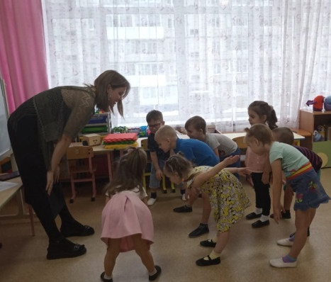
Упражнение «Снеговик». Воспитатель объясняет упражнение и выполняет его с детьми.
- Представьте, что каждый из вас только что слепленный снеговик. Тело твердое, как замерзший снег. Пришла весна, пригрело солнце, и снеговик начал таять. Сначала «тает» и повисает голова, затем опускаются плечи, расслабляются руки и т. д. В конце упражнения ребенок мягко падает на пол и изображает лужицу воды. Необходимо расслабиться. Пригрело солнышко, вода в лужице стала испаряться и превратилась в легкое облачко. Дует ветер и гонит облачко по небу.
Данные упражнения можно проводить утром или после умственной деятельности, можно использовать музыкальное сопровождение.
Учить выполнять пальчиковые игры мы начали от простого к сложному. После того как дети научились выполнять пальчиковые игры, мы перешли к комплексу пальчиковых кинезиологических упражнений, состоящих из трех положений рук последовательно сменяющих друг друга. Ребенок выполняет вместе со взрослым, затем - самостоятельно по памяти. Упражнение выполняется сначала правой рукой, затем левой, затем двумя руками вместе. Благодаря двигательным упражнениям для пальцев происходит компенсация левого полушария и активизация межполушарного воздействия, что способствует к детской стрессоустойчивости к обучению в школе.
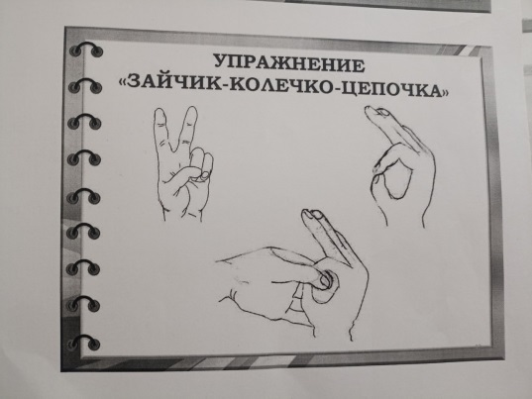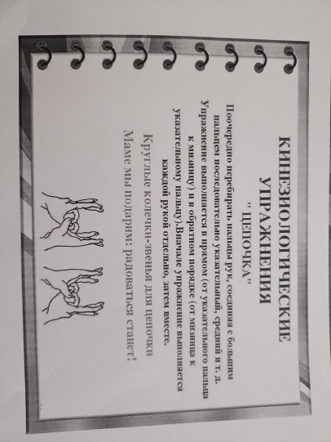
Упражнение «Колечко». Поочередно перебирать пальцы рук, соединяя в кольцо большой палец и последовательно указательный, средний, безымянный и мизинец. Упражнения выполняем, начиная с указательного пальца и в обратном порядке от мизинца к указательному. Выполнять нужно каждой рукой отдельно, затем обеими руками вместе.
Упражнение «Кулак – ребро – ладонь». На столе, последовательно сменяя, выполняются следующие положения рук: ладонь на плоскости, ладонь, сжатая в кулак и ладонь ребром на столе. Выполняем 8-10 повторений каждой рукой отдельно, затем двумя руками вместе.
Упражнение «Лезгинка». Левая рука сложена в кулак, большой палец отставлен в сторону, кулак развернут пальцами к себе. Правая рука прямой ладонью в горизонтальном положении прикасается к мизинцу левой. После этого одновременно происходит смена правой и левой рук в течение 6-8 раз.
Используя кинезиологические упражнения для развития моторики и речи, мы приняли во внимание два принципа:
- в движение должны быть вовлечены все пальчики, как изолированно, так и попарно, одновременно;
- действия руками должны предоставлять разные возможности: сжатие, растяжение, расслабление кистей.
Дыхательные упражнения. Следующий этап. Упражнения улучшают ритмику организма, развивают самоконтроль и произвольность. Правильное дыхание важно для развития речи, так как дыхательная система - это энергетическая база для речевой системы. Дыхание влияет на звукопроизношение, артикуляцию и развитие голоса.
В своей работе мы использовали такие упражнения, как «Свеча», «Дышим носом», «Ныряльщик».
- Упражнение «Свеча». Исходное положение – сидя за столом. Представьте, что перед вами стоит большая свеча. Сделайте глубокий вдох и постарайтесь одним выдохом задуть свечу. А теперь представьте перед собой 5 маленьких свечек. Сделайте глубокий вдох и задуйте эти свечи маленькими порциями выдоха.
- Упражнение «Дышим носом». Исходное положение – лежа на спине или стоя. Дыхание только через левую, а потом только через правую ноздрю (при этом правую ноздрю закрывают большим пальцем правой руки, остальные пальцы смотрят вверх, левую ноздрю закрывают мизинцем правой руки). Дыхание медленное, глубокое.
- Упражнение «Ныряльщик». Исходное положение – стоя. Сделать глубокий вдох, задержать дыхание, при этом закрыть нос пальцами. Присесть, как бы нырнуть в воду. Досчитать до 5 и вынырнуть – открыть нос и сделать выдох.
Релаксационные упражнения. Умение расслабляться позволяет устранить беспокойство, возбуждение, скованность, восстанавливает силы, увеличивает запас энергии. Расслабляясь, возбужденные, беспокойные дети постепенно становятся более уравновешенными, внимательными и терпеливыми.
Упражнение «Кукушка». Воспитатель говорит детям, какое положение надо принять (дети лежат на ковре, с закрытыми глазами), а затем комментирует дальнейшие действия детей.
- Тихо, тихо стало вдруг. Солнышко уснуло. Одуванчик спит давно, и кузнечик тоже. А кукушке все равно, спать она не может. Все ку-ку-ку-ку, за окошком вторит. Отдохну и я немножко, а теперь взгляну в окошко.
Телесные движения - еще один вид кинезиологических упражнений, в результате которых развивается межполушарное взаимодействие, снимаются непроизвольные, непреднамеренные движения и мышечные зажимы, способствуют закреплению мысли при выполнении определенного движения.
Упражнение «Перекрестное марширование». Нужно шагать, высоко поднимая колени попеременно касаясь правой и левой рукой по противоположной ноге. Сделать 6 пар движений. Затем шагать, касаясь рукой одноименного колена. Сделать 6 пар движений. Закончить касаниями по противоположной ноге.
Упражнение «Мельница». Рука и противоположная нога вращаются круговыми движениями сначала вперед, затем назад, одновременно с вращением глаз вправо, влево, вверх, вниз. Время выполнения 1-2 минуты. Дыхание произвольное.
Упражнение «Робот». Встать лицом к стене, ноги на ширине плеч, ладони лежат на стене на уровне глаз. Передвигаться вдоль стены вправо, а затем влево приставными шагами, руки и ноги должны двигаться параллельно, а затем передвигаться, используя противоположные руки и ноги.
Глазодвигательные упражнения - один из видов кинезиологических упражнений, способствующих развитию речи детей.
При планировании учитываем принцип усложнения, отработав вначале простые движения глазами: вправо-влево, вверх-вниз, круговые движения, зажмуривания, моргание, выпячивание глаз, а затем используя их по поду более сложного стихотворного текста в различных сочетаниях.
Глазодвигательные упражнения проводим с предметами или с использованием расположенных на стенах карточек. На них мелкие силуэтные изображения предметов, буквы, слоги, цифры, геометрические фигуры и т.д. (размер изображенных предметов от 1 до 3 см). По просьбе ведущего дети вставали и выполняли ряд заданий: отыскивали на стенах картинки, являющиеся ответом на загадку; находили изображения предметов, в названиях которых есть нужный звук и т.д.
Упражнение «Глаз – путешественник». Размещали в разных углах и по стенам группы различные рисунки игрушек, животных и т.д. Исходное положение – стоя. Не поворачивая головы найти глазами тот или иной предмет, названный воспитателем.
Упражнение «Горизонтальная восьмерка». Вытянуть перед собой правую руку на уровне глаз, пальцы сжать в кулак, оставив средний и указательный пальцы вытянутыми. Нарисовать в воздухе горизонтальную восьмерку как можно большего размера. Рисовать начинать с центра и следить глазами за кончиками пальцев, не поворачивая головы. Затем подключить язык, т.е. одновременно с глазами следить за движением пальцев хорошо выдвинутым изо рта языком.
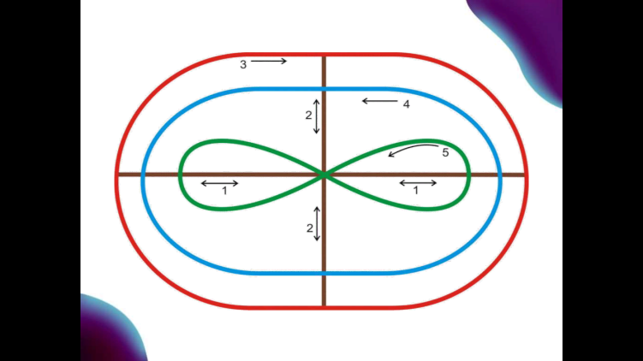
Так же использовали специальные поля с изображением каких – либо цветных фигур (овал, восьмерка, волна, спираль, ромб и т.д.) или причудливо перекрещенные линии разных цветов толщиной 1 см. Этот плакат размещали выше уровня глаз в любом удобно месте (над доской, на боковой стене и даже на потолке). По просьбе дети начинают «пробегать» глазами по заданной траектории. При этом каждому упражнению желательно придавать игровой или творческий характер: можно на кончик указки прикрепить бабочку или персонажа по теме и отправиться в путешествие.
Кинезиологические сказки. На начальном этапе мы познакомили детей с различными животными, которых можно изобразить при помощи кинезиологических упражнений. Заучивали стихи, которые помогали изобразить персонажа и отрабатывали четкость каждого движения. Вначале рассказывали сказку без использования кинезиологических упражнений, акцентируя внимание на персонажей, которые будут в сказке. Затем изображали каждого героя при помощи кинезиологических упражнений:
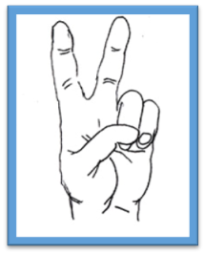
«Заяц»: указательный и средний пальцы вытянуты вверх, мизинец и безымянный палец прижаты к ладони большим пальцем.
«Дом»: пальцы обеих рук соединить под углом, касаясь друг друга кончиками, большие пальцы отвести в сторону и тоже соединить.

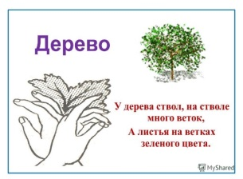
«Деревья»: руки вытянуты вверх, пальцы рук сжимать в кулак и расставлять в стороны.

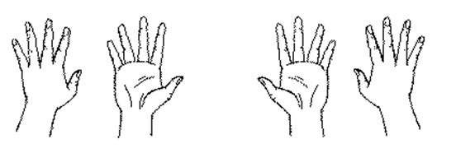
«Оладушки»: правая рука лежит ладонью вниз, а левая – ладонью вверх. Одновременная смена позиции со словами: «Ладушка, ладушки испекли оладушки.
На окно поставили, Остывать оставили»
Далее задания для детей усложняются и добавляются движения, помогающие изобразить движение животных.
«Кулак-ладонь», «Звери идут»: левая рука сжата в кулак, правая ладонь лежит на столе, происходит одновременная смена положения рук.

«Ухо – нос», «Звери нюхают»:
Левой рукой возьмитесь за кончик носа, а правой рукой — за противоположное ухо. Одновременно отпустите ухо и нос, хлопните в ладоши, поменяйте положение рук «с точностью до наоборот».
Когда у детей сформированы четкие движения, воспитатель рассказывает сказку с использованием упражнений, а дети повторяют вместе с ним движения. Затем в процессе обучения дети самостоятельно придумывают сюжет сказки с этими героями.
На заключительном этапе кинезиологической сказки детям предлагали нарисовать рисунок на песке. Внимательно наблюдали за детьми, чтобы рисунок выполнялся одновременно правой и левой рукой.
В группе имеется картотека кинезиологических упражнения и альбом с кинезиологическими сказками.
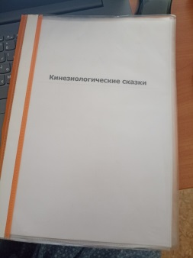
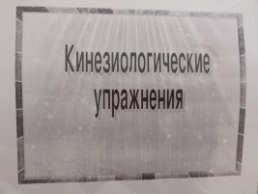
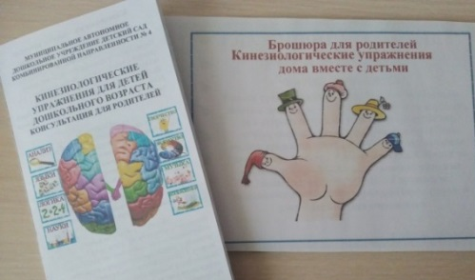
Таким образом, использование кинезиологического метода в работе с дошкольниками положительно влияет на формирование словесной речи ребенка, на его эмоциональное здоровье, у детей повышается речевая активность. Дети принимают правила сотрудничества и взаимопомощи. У детей пропадает страх отвечать перед группой детей, они становятся спокойнее, увереннее в себе, быстрее овладевают речью как полноценным средством общения и познания окружающей действительности.

Список литературы
1. Основная образовательная программа дошкольного образования «ОТ РОЖДЕНИЯ ДО ШКОЛЫ» под редакцией Н.Е. Вераксы, Т. С Комаровой, М. А. Васильевой.
2.Семенович А. В. Нейропсихологическая диагностика и коррекция в детском возрасте: Учебное пособие для высших учебных заведений. – М., 2002 [Электронный ресурс], https://infourok.ru/prezentaciya-ispolzovanie-kineziologicheskih-uprazhneniy-v-rabote-s-detmi-s-ovz-1156691.html
3.Сиротюк А. Л. Коррекция обучения и развития школьников. М., 2002 [Электронный ресурс], https://klex.ru/lag
4.Павлова Л.Н. Ранее детство: Развитие речи и мышления: Методическое пособие. -М: Мозаика-синтез, 200-163 с.
5. Рузина М.С. Пальчиковые и телесные игры для малышей – СПб.: Речь, 2003
6. Ханнафорд. К. Мудрое движение, или мы учимся не только головой. М., «Восхождение», 1998. [Электронный ресурс], https://fizikak.ru/mudroe-dvijenie-mi-uchimsya-ne-toleko-golovoj/index6.html
7. Шанина Г. Е. Упражнения специального кинезиологического комплекса для восстановления межполушарного взаимодействия у детей и подростков. М., ВНИИФК, [Электронный ресурс], https://infourok.ru/ispolzovanie-kineziologicheskih-uprazhneniy-dlya-razvitiya-detey-doshkolnogo-vozrasta-976675.html

